**营运部发（2019）157号 签发人：李坚**

**关于8月“品牌月物料宣传陈列”的通知**

宣传物料及陈列展示要求：

1. 吊旗：8月吊旗康美斯（康美斯深海鱼油）一列、仁和（明目护眼贴）一列相互排开如下列图示：

**（部分悬挂【慢病会员招募中】吊旗的的门店，慢病吊旗不需要取下，只更换其他吊旗）**

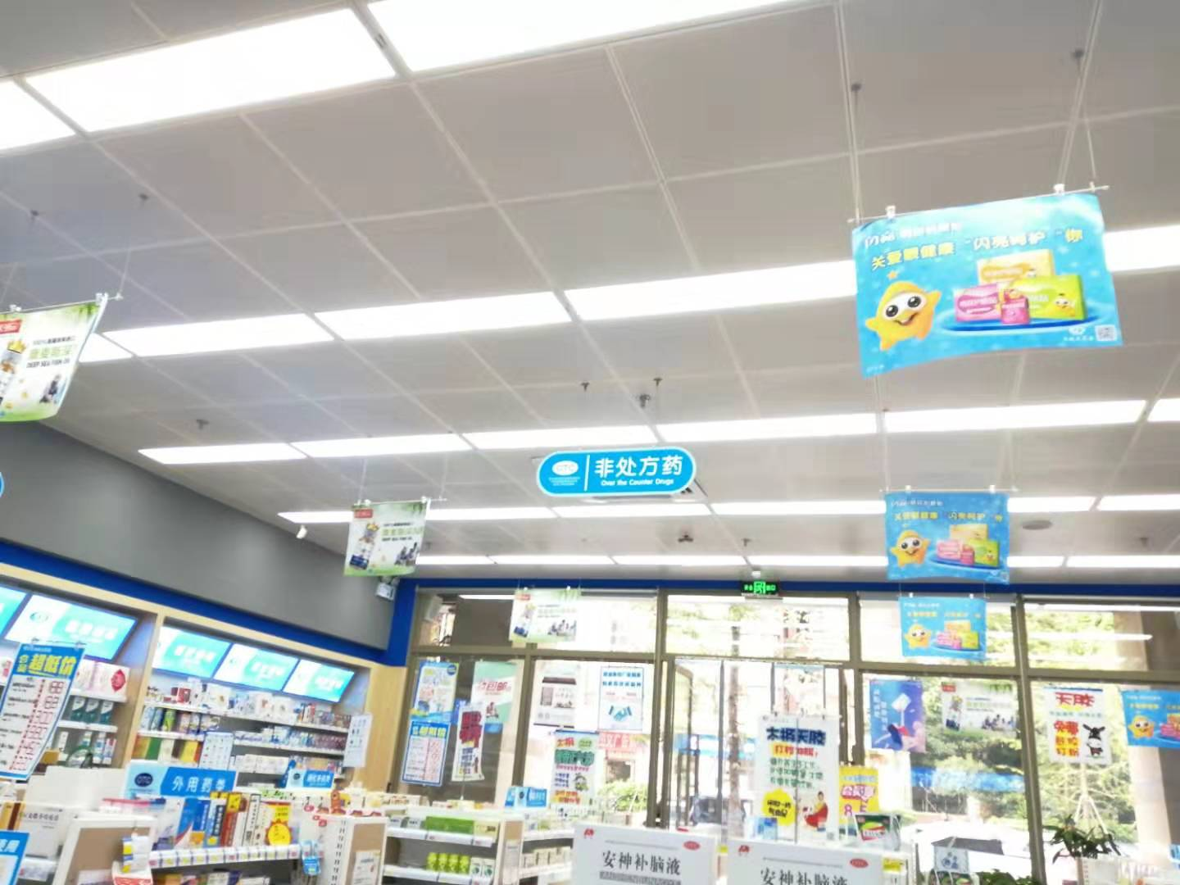

**二、**将**仁和眼贴陈列一组立式展架并配上宣传卡，**如下图。**熊胆痔灵膏pop全部去下**

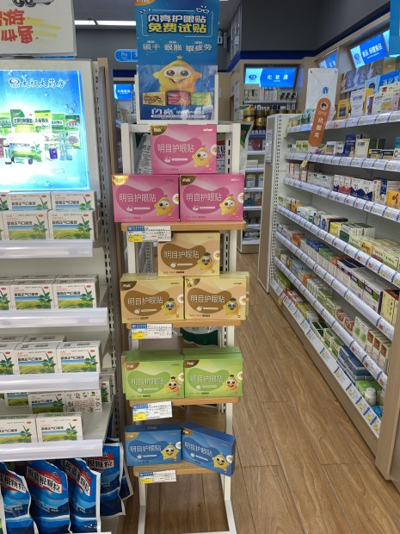

**明目护眼贴宣传卡，陈列在立式展架上**

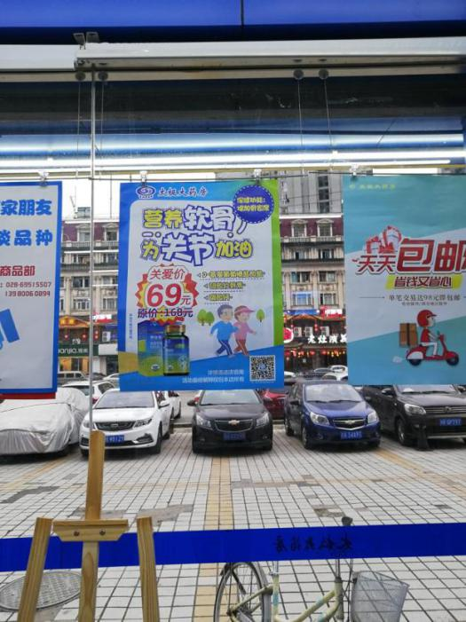

**氨糖海报请悬挂在橱窗位置**

**三、所有五卡不干胶按要求全部陈列在相应位置（插卡、标签、货品相对应），不得漏放、错放；**

**四、品牌月大拇指标签正确放置在品牌月品种前（康美斯、仁和）。品牌月品种陈列在对应首层，至少3个陈列面。**

**五、8月小红书内容请各门店按月份顺序固定在小红书内，取下5月及以前的小红书内容（除十不准、收银八步曲等内容不用取下），小红书只保留3个月的内容**

特别提示：门店只允许统一悬挂公司配送的品牌月物料，不能自行悬挂厂家私下提供的任何物料！违者将按照公司规定进行处罚。

六、**叶黄素地贴陈列时间已到，且损坏严重，请各门店全部撕掉，并将地面清理干净。**

**六、检核：**

**门店：**2019年**8月6日下午21点前**完成陈列，片区长要在8**月6日下午22点前**在万店掌核检，门店没有万店掌的，将陈列照片发至片区群由片长核检。不发、迟发、少发，按20元/店收取成长基金。

**营运部：**于**8月6日下午23点**前在万店掌抽查。发现门店执行不到位，片区主管未检核的，片区主管罚款50元，门店罚款50元.

**复检**：片区主管现场巡店及万店掌检核。

营运部

2019年08月01日

主题词： 品牌月陈列 营运部 2019年8月1日印发

打印：张艳 核对：谭莉杨